目 录

一、安装好电话语音卡 1
二、安装“电话叫车”软件 2
三、设置电话叫车软件 6
四、使用电话叫车软件 10

卓智达电召软件安装使用说明
- 安装好电话语音卡
为了电话打车软件稳定正常运行，电脑配置要求如下：
硬件要求：电脑主机使用联想，惠普，戴尔，宏碁等大品牌中等及以上配置。
操作系统：安装Windows Server 2003/2008。
接到语音板的叫车热线必须开通来电显示功能，没有来电显示功能，乘客拨打该热线时将无法识别乘客号码，不能给派单给司机。
使用电话叫车软件的电脑需要是台式机，在主机箱（有PCI接口）上面要安装好电话语音卡。将热线电话的电话接口连接到语音卡卡槽上。语音卡上有多个电话线接口，可根据情况连接多个打车热线电话。（电话语音卡型号：东进DN081A;D081A）。语音处理板上面有四个语音模块的插槽，一个语音模块可以接两路电话。需要购买一个语音处理板和至少一个语音模块。
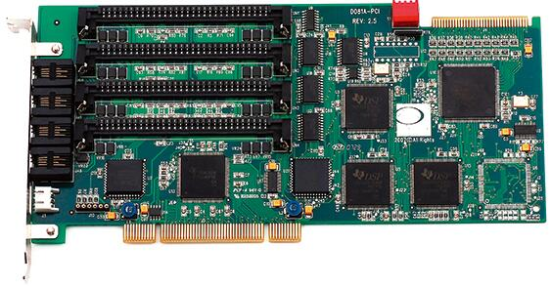
电话接口
插到电脑PCI卡槽上
语音模块插槽

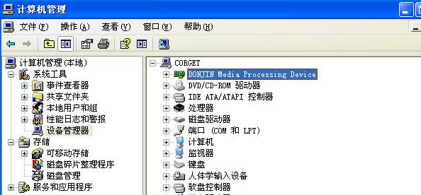
安装好语音卡之后，要安装东进语音驱动，驱动安装之后需要重启电脑，在设备管理器中可以看到电脑已经检测到东进语音卡，表明驱动安装成功。
二、安装“电话叫车”软件
2.1双击电话叫车软件，按照正常流程点“下一步”进行安装。
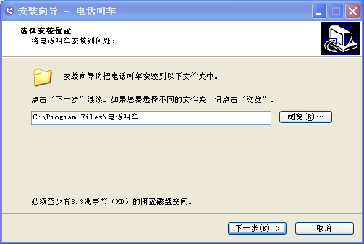

2.2点“安装”，电话叫车软件开始安装。
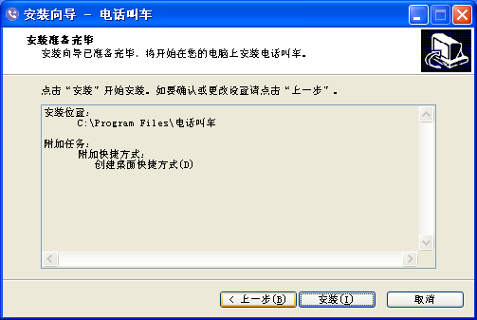

2.3按任意键，继续安装。
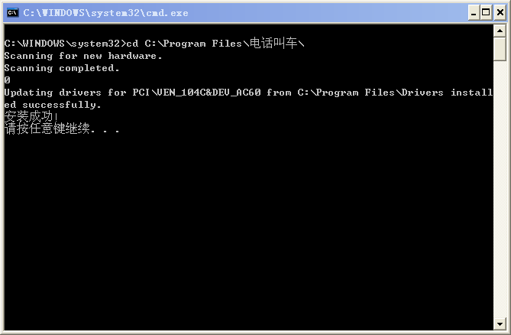
2.4然后会提示安装完成，点“结束”。
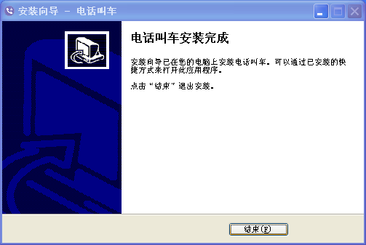

2.5 如果弹出如下提示框，表示电话语音卡驱动未配置好。
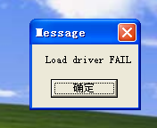
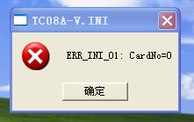

2.6 则继续进行下面的步骤：
在“开始”的“所有程序”中，找到已经安装的“电话叫车”，在菜单中选择“语音卡检测”。

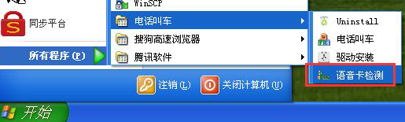
2.6.1 在“语音卡检测”界面中，点击“PCI Board Start”。
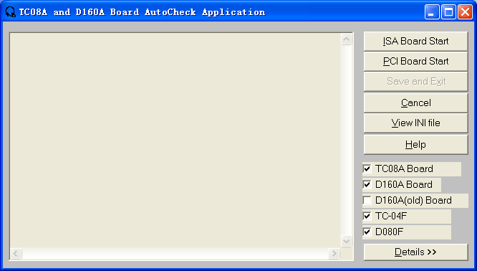
点击“PCI Board Start”

2.6.2 左侧空白处出现详细信息后，点击“Save and Exit”，此时安装完成。
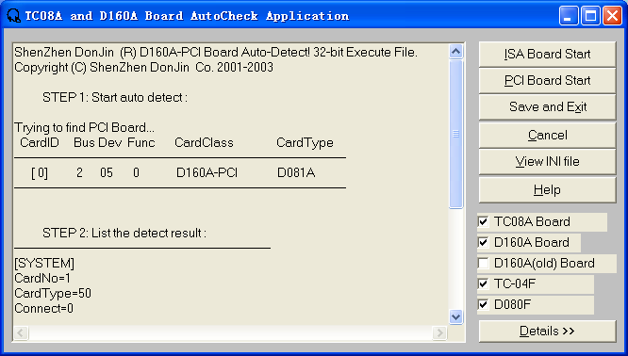
点击“Save and Exit”

三、设置电话叫车软件
3.1登录电话叫车软件
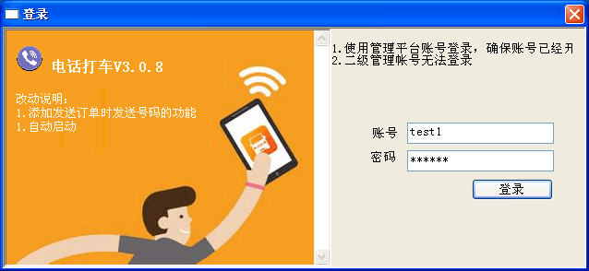
打开电话叫车软件，在登录界面，输入开通电话调度功能的企业平台的账号和密码，登录电话打车软件。一个企业账号只能登陆一台电脑的电话打车软件，不能在多台电脑同时登陆。 若出现“验证失败”的提示，检查输入的企业账号密码是否正确，是否开通了电话调度功能。
3.2设置接收订单的群组
点击电话叫车软件线路栏然后右键，会弹出填写群组ID的提示框，在提示框中填上接收叫车订单的群组的ID。一条线路可以填写多个群组ID。
电话叫车软件使用界面，一共有8条线路，每条线路对应一个热线电话号码。状态为“空闲”表示当前无乘客电话打入。
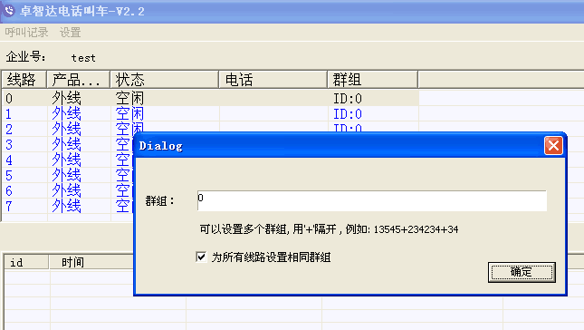
点击“外线”然后右键，将弹出提示框

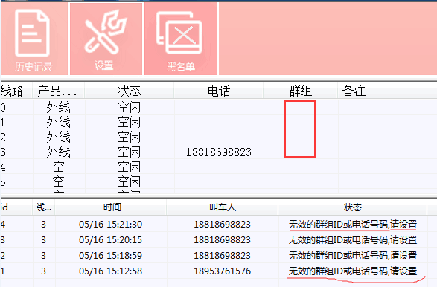
若使用过程显示“无效的群组ID或电话号码，请设置”，核对是否在线路填写好了群组ID。

3.3电话打车软件的设置项目
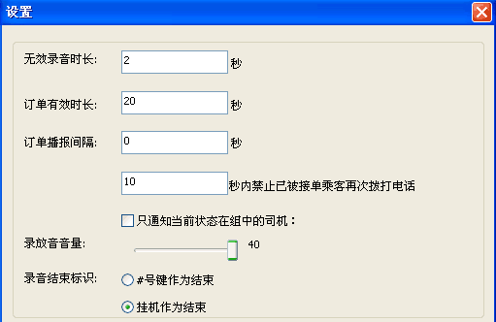
点击界面左上角的“设置”项，会弹出设置提示框。设置提示框包含以下设置项：
①无效录音时长：用户打来电话留言时间低于设置值，留言将不会生成订单发送给司机；
②订单有效时长：超过设置时间，还没有司机接单，订单将被取消，用户将收到订单没有司机接单的短信提示；
③订单播报间隔：司机依次接到多个单时，每个单之间播报间隔时间。
④乘客拨打电话间隔：乘客订单被司机接单后，乘客再次拨打叫车热线叫车的间隔。
⑤只通知当前状态在组中的司机：勾选后只有当司机在填写的群组ID中使用时才可以接到订单；不勾选，则只要司机是该群组的用户，不管当前是否在组中使用都可以接到订单；
⑥录放音音量：乘客拨打热线听到的提示音的音量以及用户留言发送到司机端播放时的音量；
⑦录音结束标识：乘客拨打热线留言完成时的挂机方式，如果设置为按“#”挂机，而实际使用时用户留言后直接挂机，此留言将不会发送给司机。
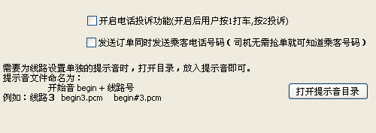
⑧开启电话投诉：勾上后，乘客拨打叫车热线提示音结束后按数字2将进入投诉留言模式。在打车软件上将显示该乘客进行了投诉留言，可以播放该乘客的留言语音。
⑨将乘客电话和订单发送给司机：勾选后，乘客拨打叫车热线，司机将收到乘客留言及乘客电话，司机不需要抢单，可以通过电话直接联系乘客。
⑩修改提示音：可以将乘客拨叫车热线播放的提示音改成自己想要的语音。直接挂机的语音文件名为：begin.pcm，按“#”挂机的语音文件名为：begin#.pcm。
3.4黑名单功能
黑名单功能：将用户号码加入到黑名单里，该号码拨打叫车热线将被拦截，没有权限发单给司机。
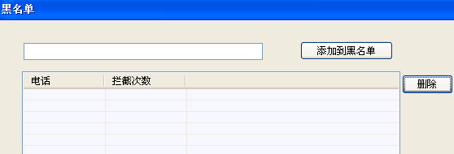
3.5查看订单记录
点“查询所有记录”，可以查看订单详情。更多详细情况可以到企业平台的“查看订单”项查看叫车订单。
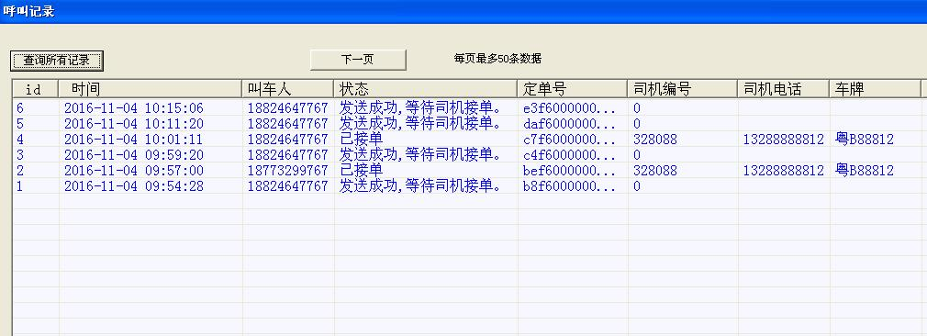
3.6开通电话调度功能
登录企业平台，在左侧栏菜单项中找到“电话调度”这一项，点“开通”，当前状态显示：已开通电话调度台功能，则此企业平台具有电话调度功能。
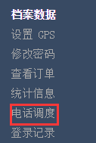
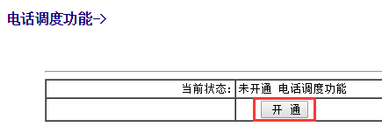
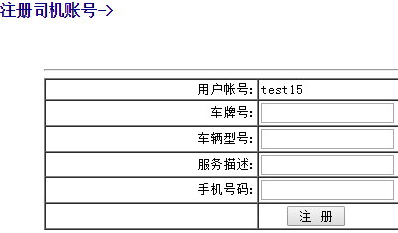
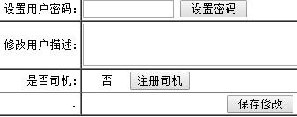
接收乘客留言的群组中的用户需要注册司机，否则无法接收电话叫车软件下发的乘客留言。在企业平台的修改用户界面可以将用户注册为司机。
四、使用电话叫车软件
以下说明使用乘客留言结束方式为直接挂机。
当有乘客叫车电话打入，软件对应的线路状态会显示“播放提示音”并显示乘客的号码。此时乘客将听到一条语音提示，告诉乘客留言说出所在地和目的地，留言后直接挂机。
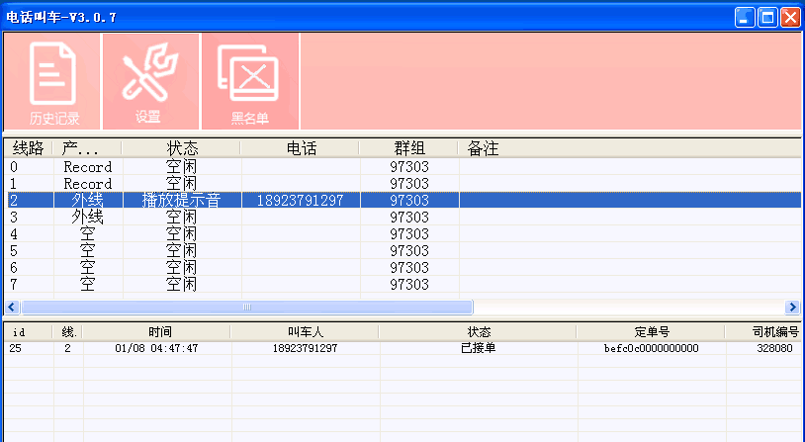当线路状态显示为“开始录音”表示乘客正在留言，乘客将有18S的留言时间，18S之后会播放结束提示语，电话自动挂断。若乘客在播放结束语前主动结束留言，可以直接挂机，留言将发送给司机。
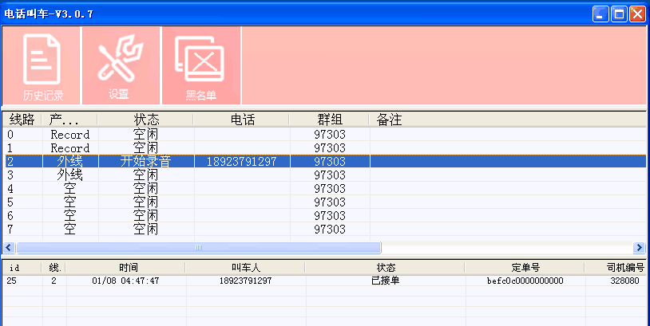

当乘客将听到结束录音“已将信息发送给司机，请挂机”后，电话打车软件将生成一条打车订单，状态栏显示“发送成功，等待司机接单”时说明订单已经发送给司机。
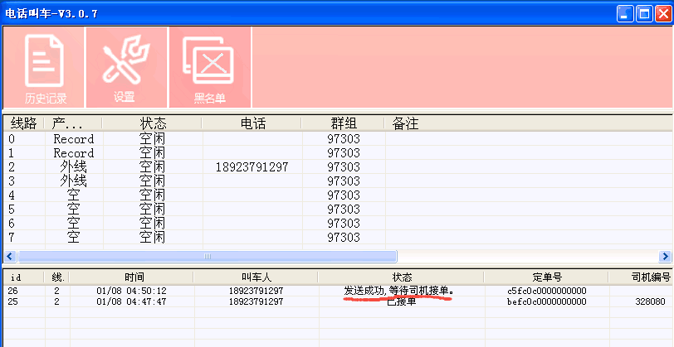
群组中使用对讲机的司机，对讲机要处于接收打车订单的模式。接到电话打车软件下发的乘客订单后，进行抢单，司机抢单成功后，会看到乘客的电话号码，可以直接电话联系到该乘客。电话打车软件订单状态栏显示“已接单”表示订单已经被司机承接。
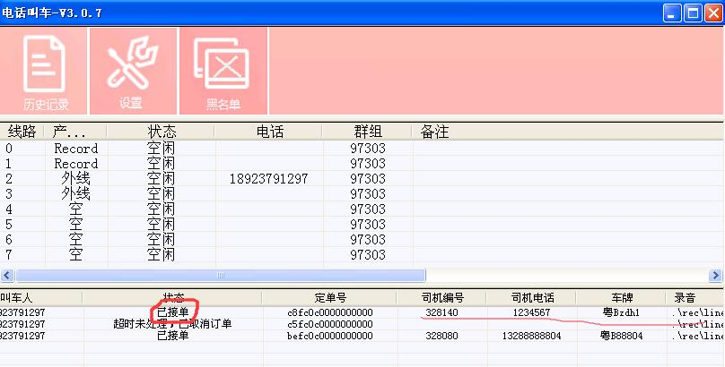

乘客拨打叫车热线后，显示“获取号码超时”，确认下叫车热线是否开通了来电显示功能，可以接到座机上查看是否能显示来电号码。
